Часть 1. PL/pgSQL. Обработка ошибок.

- Если при добавлении новой книги указать одного и того же автора несколько раз, произойдет ошибка.

Измените функцию add_book: перехватите ошибку нарушения уникальности и вместо нее вызовите ошибку с понятным текстовым сообщением.

Проверьте изменения в приложении.

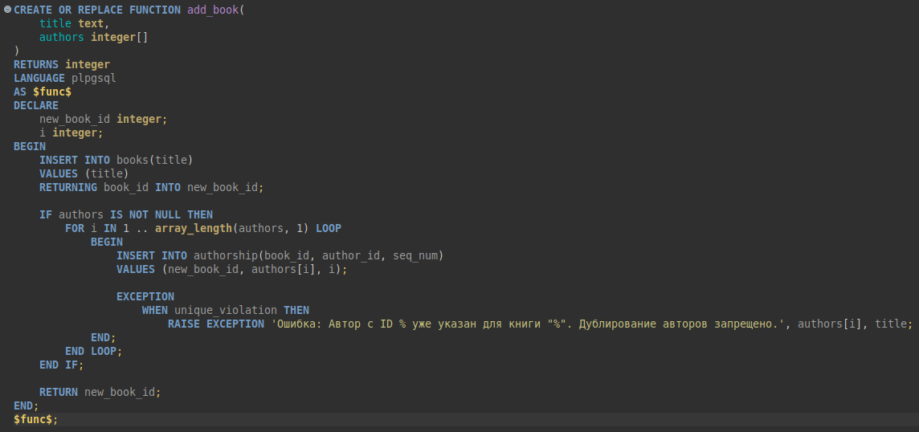
Рис. 1 — Функция add_book.

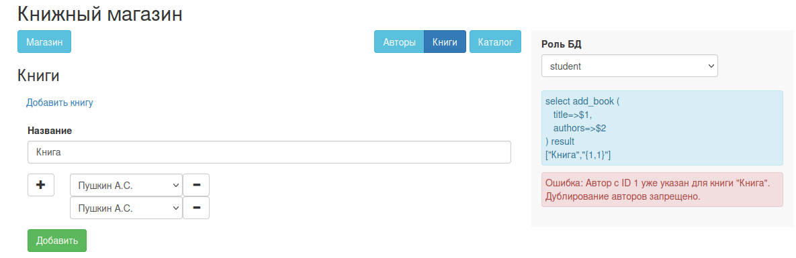
Рис. 2 — Пример работы в приложении.

Часть 2. PL/pgSQL. Триггеры.

- Создайте триггер, обрабатывающий обновление поля onhand_qty представления catalog_v.
Проверьте, что в «Каталоге» появилась возможность заказывать книги.
- Обеспечьте выполнение требования согласованности: количество книг на складе не может быть отрицательным (нельзя купить книгу, которой нет в наличии).
Внимательно проверьте правильность реализации, учитывая что с приложением могут работать несколько пользователей.

